《安全评价报告信息公布表》
机构名称 | 重庆市安全生产科学研究有限公司 |  |  |  | 资质证号 |  |  |  | APJ-（渝）-001
委托单位 | 重庆三峡交通旅游产业发展集团有限公司
项目名称 | 重庆三峡交通旅游产业发展集团有限公司重庆市万州区龙沙镇建筑石料用砂岩矿（新建）
项目类别 | 预评价 □现状评价 验收评价 其他
所属业务类别 |  | 非煤矿山
安全评价过程控制情况
安全评价项目管理 | 项目组组长 |  |  | 技术负责人 |  |  |  |  |  | 过程控制负责人
安全评价项目管理 | 陈兴勇 |  |  | 唐元杰 |  |  |  |  |  | 冯皓
编制过程 | 报告编制人 |  | 报告提交日期 |  |  |  | 报告审核人 |  |  |  | 报告审批人
编制过程 | 罗青海 |  | 2021.11 |  |  |  | 陈兴勇 |  |  |  | 蔡治勇
姓 名 | 认定专业 |  | 安全评价师从业识别卡/证书编号 |  |  |  | 注册安全工程师  注册证号 |  |  |  |  | 是否专职
陈兴勇 | 机械专业 |  | 026317 |  |  |  | 55180172489 |  |  |  |  | 是
罗青海 | 安全专业 |  | 030480 |  |  |  | 55200257985 |  |  |  |  | 是
欧 建 | 地质专业 |  | 033483 |  |  |  |  |  |  |  |  | 是
孙文豪 | 通风专业 |  | 037349 |  |  |  |  |  |  |  |  | 是
吴子科 | 水工结构 |  | 023846 |  |  |  | 55180193792 |  |  |  |  | 是
唐金广 | 电气专业 |  | 026313 |  |  |  | 55190209582 |  |  |  |  | 是
唐元杰 | 采矿专业 |  | 001493 |  |  |  | 55070030029 |  |  |  |  | 是
蔡治勇 | 安全专业 |  | 003832 |  |  |  | 55080052964 |  |  |  |  | 是
闫云光 | 采矿专业 |  | 035582 |  |  |  |  |  |  |  |  | 是
冯皓 | 机械、化工机械 |  | 019237 |  |  |  | 55130140330 |  |  |  |  | 是
项目简介 | 重庆三峡交通旅游产业发展集团有限公司成立于2019年2月1日，统一社会信用代码91500101MA608QECX2，经济类型属有限责任公司（国有独资），法定代表人为龚元建，位于重庆市万州区白岩路232号，经营范围：矿产资源（非煤矿山）开采，道路货物运输（不含危险货物）。  由于重庆三峡交通旅游产业发展集团有限公司法人代表人龚元建因个人原因，无法正常参与公司重庆市万州区龙沙镇建筑石料用砂岩矿项目的安全生产管理，特委托张力作为重庆市万州区龙沙镇建筑石料用砂岩矿项目的合法代理人，全权主持该项目的安全生产工作（委托书见附件）。重庆市万州区龙沙镇建筑石料用砂岩矿位于万州区龙沙镇黄金村一组，该矿于2020年9月取得重庆市万州区规划和自然资源局颁发的最新采矿许可证，采矿许可证号C5001012020097160150582，有效期为：2020年4月24日至2027年4月23日，开采方式为露天开采建筑用砂岩，生产规模6万立方米/年，矿区面积：0.0294km2，开采标高+610m～+560m。  企业于2021年1月委托重庆道尔工程技术有限公司编制了《重庆三峡交通旅游产业发展集团有限公司重庆市万州区龙沙镇建筑石料用砂岩矿山（新建）安全设施设计》及《重庆三峡交通旅游产业发展集团有限公司重庆市万州区龙沙镇建筑石料用砂岩矿山（新建）初步设计》，并通过了重庆市应急局管理局组织的专家组评审，并下发了设施设计的批复（渝应急非煤复〔2021〕55号）和施工通知（合川应急函〔2021〕43号）。  经过一段时间的建设后，矿山基本完成工程平面布置及相应安全设施设置，基本具备安全验收条件。  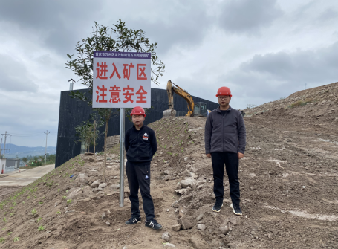
现场开展工作情况 | 勘验人员 |  | 勘验时间 |  |  | 勘验任务 |  | 勘验中的问题
现场开展工作情况 | 陈兴勇 |  | 2021年8月10日 |  |  | 现场勘查、资料收集 |  | 见《现场勘查记录》
现场开展工作情况 | 罗青海 |  | 2021年8月10日 |  |  | 现场勘查、资料收集 |  | 见《现场勘查记录》

